~~端午低蛋白特餐食譜~~
食譜設計： 臺大醫院營養部 翁慧玲營養師
食品製作： 臺大醫院營養部 洪燕玉廚師
- 低蛋白七巧粽(四人份)
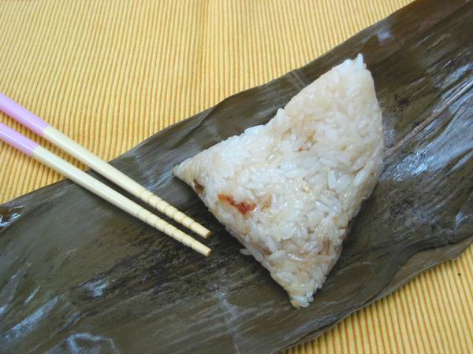

材料：低蛋白米粒1.5杯、糯米0.5杯、蒟蒻20公克、香菇10公克、菜脯20公克、紅蔥頭4個、粟子4個
作法：
- 糯米洗淨，瀝乾水份備用，低蛋白米粒不必洗。
- 蒟蒻切塊，紅蔥頭切末，香菇以水泡軟並切塊，粟子加水(蓋過粟子)入蒸鍋中蒸熟，取出備用。
- 鍋中入水，待水滾後加入低蛋白米粒，攪拌均勻避免結塊。
- 3分鐘後再放入糯米，繼續攪拌約5分鐘後撈出瀝乾水份。
- 蒸籠內放置紗布，將先前煮好的米放在紗布上，以大火蒸約十分鐘後，改以中火蒸5分鐘。
- 紅蔥頭爆香並加入香菇、菜脯炒香。
- 將先前煮好的米加入香油及10cc醬油及鹽拌勻調味(醬油主要目的為上色)。
- 將米及上6中的材料一起包入粽葉中，入蒸鍋中蒸約10分鐘即可。

營養成份(一人份)
蛋白質（公克） | 脂肪（公克） | 碳水化合物（公克） | 熱量（大卡）
2 | 15 | 60 | 383
- 白金水晶粽(四人份)

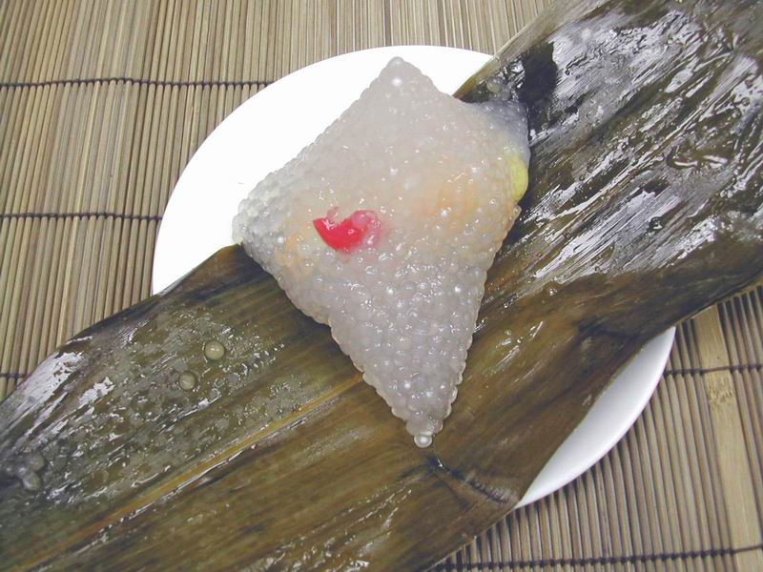

材料：西谷米100公克、什錦水果丁60公克、糖60公克

作法：
- 水煮滾後入，慢慢倒入西谷米，其間要不斷攪拌，約煮10分鐘，再燜5分鐘，撈出瀝乾水份，加糖放涼。
- 將煮好的西谷米及水果丁包入粽葉中即可。

營養成份(一人份)
蛋白質（公克） | 脂肪（公克） | 碳水化合物（公克） | 熱量（大卡）
0 | 0 | 30 | 120

＊發糕(四人份)
材料：低蛋白麵粉200公克、葡萄乾15公克、蔓越莓5公克、
細砂糖(紅糖)60公克
作法：
- 烤箱先以220℃預熱25分鐘。
- 鍋中放入低蛋白麵粉、發酵粉、細砂糖混合均勻後，將400cc的水分次加入鍋中，在加入的同時必需不斷的攪拌，攪拌時間約5分鐘。
- 將攪拌後的麵粉放置室溫下約15分鐘，倒入鋁箔盒中並加入葡萄乾及蔓越莓，入烤箱中烤約15分鐘即可取出食用。

營養成份(一人份)
蛋白質（公克） | 脂肪（公克） | 碳水化合物（公克） | 熱量（大卡）
0.3 | 0.2 | 63 | 253

＊沙琪瑪(四人份)
材料：冬粉120公克、白芝麻10公克、麥芽糖80公克、蜂蜜20公克、
沙拉油100公克
作法：
- 麥芽糖加蜂蜜以小火熬煮至融化成液體狀。
- 冬粉先炸過撈出，立刻與1.材料拌勻，並加入白芝麻。
- 壓擠成型並切塊

營養成份(一人份)
蛋白質（公克） | 脂肪（公克） | 碳水化合物（公克） | 熱量（大卡）
0.5 | 26 | 45 | 417

＊果凍(四人份)
材料：茉莉花茶凍粉24公克(1/5包)、蒟蒻果凍粉24公克(1/5包)、
什錦水果20公克
作法：
- 鍋中入120cc水，待水滾後加入果凍粉，以小火拌勻後熄火。
- 加入水果丁，待放冷凝固後即可食用。

營養成份(一人份)
蛋白質（公克） | 脂肪（公克） | 碳水化合物（公克） | 熱量（大卡）
0 | 0 | 19 | 76

